
Actividades: Organizador gráfico de sándwich
Los organizadores gráficos son una manera de ordenar visualmente la información. Son muy útiles para planificar los textos. El organizador SANDWICH sirve para idear los detalles de lo que se escribirá, a partir de un tema principal.
Anote el tema en el pan superior y escriba detalles en cada uno de los ingredientes. Agregue una frase final par concluir el texto.
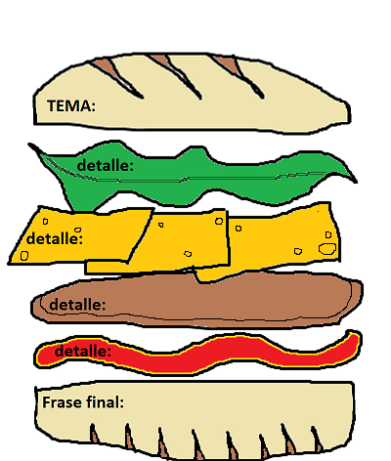


Elaborado por: Magdalena Infante

